**סיבוכיות:**

**דוגמא להסבר סיבוכיות:**

Node Length:

בהנחה ש[אורך הקלט] n מייצג את גודל הרשימה, סיבוכיות הפעולה היא O(n) [לינארית] כיוון שהאלגוריתם מבצע מעבר על כל אחד [n] איברי הרשימה (כיוון שהלולאה מתבצעת n פעמים)

וגודל הצעד הבסיסי הוא קבוע O(1)[קבוע], כך ש- n * O(1) = O(n)

(כמות העבודה שכל איבר היה מבצע, הוא קבוע)

**איזו סיבוכיות יותר גדולה:**

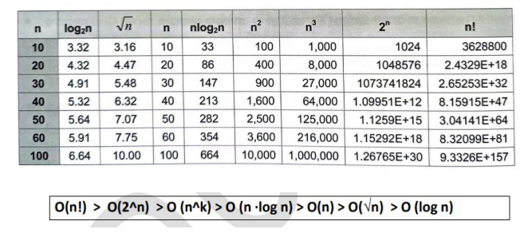

**הדרך המילולית להגדרת סיבוכיות:**

O(1) - קבוע

O(logn) - לוגריתמית

O(n) - לינארית

O(n log n) - לינארי לוגריתמי

O(n^2) – ריבועית

O(n^3) - זמן קובי

O(2^n) – אקספוננציאלי

O(n!) - פקטוריאלי

**מודולים:**

שפה חלקית לשפה רגולרית, היא לא בהכרח שפה רגולרית.

המילה הריקה (ε) תמיד שייכת לשפה או לשפת המשלים שלה.

בשפת שרשור, המילה הכי קצרה היא סכום המילים הכי קצרות שני השפות.

כדי של Ln = L צריך ש - ε יהיה שייך ל- L.

חיתוך (∩) זה ו-

איחוד (∪) זה או

L1⊂L2 -> L2 שייכת ל-L1,כל משנמצא ב- L1 נמצא ב-L2,אך לא ההיפך.

W∈L1 -> המילה - W שייכת לשפה - L1.

משפחת השפות הרגולריות סגורה תחת הפעולות הבאות:

-איחוד (איחוד שתי שפות רגולריות, חייב להיות רגולרי, מכיוון שניתן לבנות אוטומט לשפת האיחוד)

-חיתוך (חיתוך שתי שפות רגולריות, חייב להיות רגולרי, מכיוון שניתן לבנות אוטומט לשפת החיתוך)

-משלים (כל המצבים הלא מקבלים הופכים למקבלים ולהיפך)

-שרשור

-היפוך(הופך את השפה, לדוגמא אם השפה מתחילה ב-A, ההיפוך שלה יהיה שפה שמסתיימת ב-A)

הוכחת רגולריות של שפה באמצעות תכונות סגירה:

שלבים:

1. הגדר את השפה באמצעות שפות פשוטות יותר (תת שפות) תוך שימוש בפעולות המוגדרות על שפות: איחוד,חיתוך,משלים,שרשור,היפוך.

2. הוכח כי כל תת שפה היא שפה רגולרת על ידי בניית אוטומת סופי לכל תת שפה.

דוגמא:

תהי L שפה כל המילים בעל הא"ב {a,b,c} המכילה את כל המילים שאורן אי-זוגי והן מקיימות לפחות אחד מהתנאים הבאים:

1. מתחילות ומסתיימות באותה אות.

2. מכילות את הרצף aa

האם השפה רגולרית? הוכח את תשובתך.

תשובה:

א. נחלק את השפה לתת שפות פשוטות יותר מעל הא"ב {a,b,c}

L1 היא שפת כל המילים באורך אי זוגי

L2 שפת כל המילים שמתחילות ומסתיימות באותה אות

L3 שפה כל המילים המכילות את הרצף aa

ב. נוכיח שהשפות L1,L2,L3 שפות רגולריות ע"י בניית אוטומת סופי.

ג.

L = L1 ∩ (L2 ∪ L3)

L2 ∪ L3 שפה רגולרית- כיוון שמשפחת השפות הרגולריות סגורה תחת פעולת האיחוד.

L1 רגולרית- כיוון שאפשר ליבנות לה אוטומת.

L רגולרית מכיוון שמשפחת השפות הרגולריות סגורה תחת פעולת חיתוך.

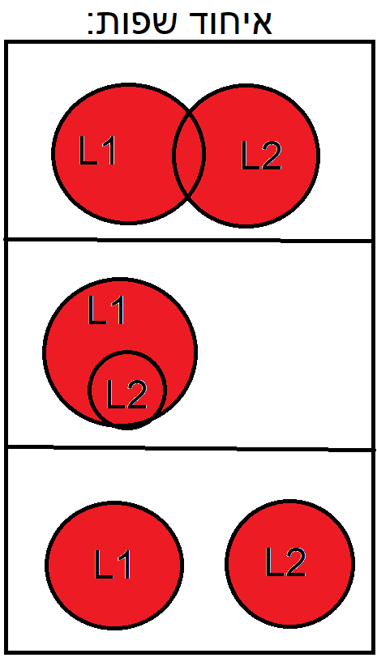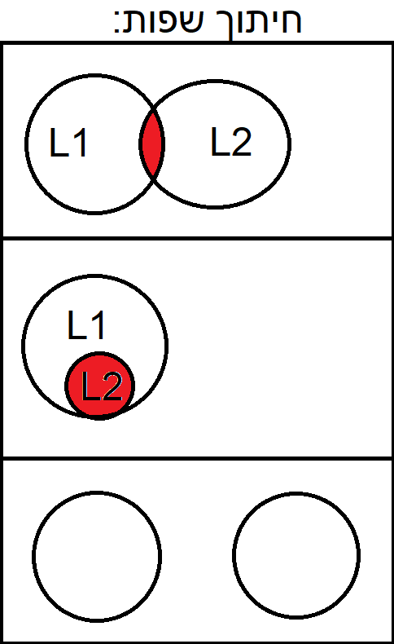

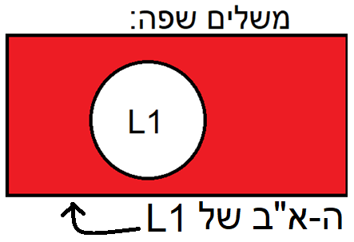

**הוכחת אי-רגולריות:**

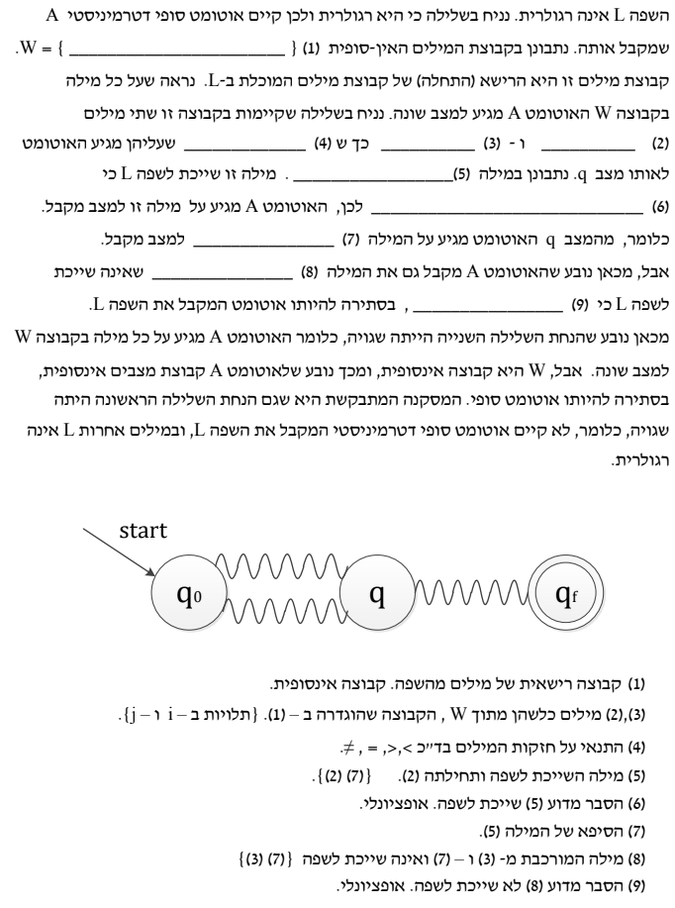

**דוגמאות לרקורסיה:**

//Entry claim: The function input an integer

//Exit claim: The function print from 1 - n(the integer inputed)

static void PrintUp(int n)

{

if(n != 0)

{

PrintUp(n - 1);

Console.Write($"{n} ");

}

}

// Entry: Takes an integer `n` as input.

// Exit: Calculates the factorial of `n` using a recursive approach and returns the result.

static int Factorial(int n)

{

if (n == 0)

{

return 1;

}

else

{

return n * Factorial(n - 1);

}

}

// Entry: Takes an integer `n` as input.

// Exit: Prints numbers from `n` down to 1 and then back up to `n` in the pattern `n, n-1, ..., 1, 1, 2, ..., n`.

static void PrintFromNumToNum(int n)

{

if (n != 1)

{

Console.Write($"{n} ");

PrintFromNumToNum(n - 1);

Console.Write($"{n} ");

}

else

{

Console.Write($"{n} ");

}

}

// Entry: Takes an integer `n` as input.

// Exit: Calculates the sum of numbers from `1` to `n` using a recursive approach and returns the result.

static int calcSumToNumber(int n)

{

if (n == 1)

{

return 1;

}

else

{

return n + calcSumToNumber(n - 1);

}

}

**רקורסיה של מערכים:**

//Entry: The function inputs and array

//Exit: the functions returns True if the array is in an ascending order,

False if not

static bool AscendingOrder(int[] arr)

{

if (i == arr.Length-1)

return true;

else

if (arr[i] >= arr[i+1])

return false;

return AscendingOrder(arr, i + 1);

}

//Entry: the function input an array of integers

//Exit: the function returns True if there is a negative number in the array, False if not

static bool IsThereNegative(int[] arr, int i)

{

if (i == arr.Length - 1)

{

if (arr[i] < 0)

return true;

return false;

}

if (arr[i] < 0)

return true;

return IsThereNegative(arr, i + 1);

}

//Entry: The function inputs an array

//Exit: The function returns the biggest number in the array

static int MaxNumber(int[] arr)

{

if (i == arr.Length - 1)

return arr[i];

return Math.Max(MaxNumber(arr, i), arr[i]);

}

//Entry: The function inputs an array of integers

//Exit the function returns the sum of all the positive numbers in the array

static int SumOfAllPositive(int[] arr, int i)

{

if (i == arr.Length - 1)

{

if (arr[i] > 0)

return arr[i];

return 0;

}

if (arr[i] > 0)

return SumOfAllPositive(arr, i + 1) + arr[i];

return SumOfAllPositive(arr, i + 1);

}

**רשימה מקושרת:**

public class Node<T>

{

private T value;//The value

private Node<T> next;//points onto the next node

/// <summary>

/// The Function sets the this.value To the type and its value inputed and this.next into the T Node inputed

/// </summary>

/// <param name="value">The value this.value is set to</param>

/// <param name="next">The T Node this.next becomes the pointer of</param>

public Node(T value, Node<T> next)

{

this.value = value;

this.next = next;

}

/// <summary>

/// Build Function that inputs only a T and sets its value as this.value and this.next as null

/// </summary>

/// <param name="value">The value inputed</param>

public Node(T value)

{

this.value = value;

this.next = null;

}

public T GetValue()

{

return this.value;

}

public void SetValue(T value)

{

this.value = value;

}

public bool HasNext()

{

return this.next != null;

}

public Node<T> GetNext()

{

return this.next;

}

public void SetNext(Node<T> next)

{

this.next = next;

}

public override string ToString()

{

return $"{this.value} -> {this.next}";

}

}

**פעולות חשובות לרשימה מקושרת:**

**Int:**

//Entry: The function input an integer 'n'

//Exit: The function creates and returns an int Node in length of 'n', in the order of input

static Node<int> BuildList(int n)

{

Console.Write($"Enter an integer: ");

Node<int> list = new Node<int>(int.Parse(Console.ReadLine()));

Node<int> tempList = list;

for (int i = 1; i < n; i++)

{

Console.Write($"Enter an integer: ");

list.SetNext(new Node<int>(int.Parse(Console.ReadLine())));

list = list.GetNext();

}

return tempList;

}

//Entry: The function inputs an integer 'n'

//Exit: The function creates and returns an int Node in length of 'n', in the opposite order of input

static Node<int> BuildReverseList(int n)

{

Console.Write($"Enter an integer: ");

Node<int> list = new Node<int>(int.Parse(Console.ReadLine()));

for (int i = 1; i < n; i++)

{

Console.Write($"Enter an integer: ");

list = new Node<int>(int.Parse(Console.ReadLine()), list);

}

return list;

}

static Random rnd = new Random();

//Entry: the functions inputs three integers, 'length' the length of the list,'from' the smallest number in the range, 'until' the biggest number in the range

//Exit: the function returns a int Node with randomized values in the renge inputed

static Node<int> CreateRandomIntNode(int length, int from, int until)

{

Node<int> list = new Node<int>(rnd.Next(from, until + 1));

Node<int> rtnlist = list;

int cnt = 1;

while (cnt <= length)

{

list.SetNext(new Node<int>(rnd.Next(from, until + 1)));

list = list.GetNext();

cnt++;

}

return rtnlist;

}

//Entry: The function inputs an integer 'n'

//Exit: The function creats and returs an int Node sorted list

static Node<int> BuildSortedList(int n)

{

Console.Write($"Enter an integer: ");

Node<int> list = new Node<int>(int.Parse(Console.ReadLine()));

Node<int> startOfList = list;

for (int i = 1; i < n; i++)

{

Console.Write($"Enter an integer: ");

int num = int.Parse(Console.ReadLine());

if (num <= startOfList.GetValue())

{

startOfList = new Node<int>(num, startOfList);

}

else

{

list = startOfList;

while (list.HasNext() && num > list.GetNext().GetValue())

{

list = list.GetNext();

}

list.SetNext(new Node<int>(num, list.GetNext()));

}

}

return startOfList;

}

//Entry: the function inputs a int node and an integer 'num'

//Exit: the fucntion returns True if 'num' exist in the linked list,

False if not

static bool Exist(Node<int> list, int num)

{

while (list != null)

{

if (num == list.GetValue())

return true;

list = list.GetNext();

}

return false;

}

//Entry: The function inputs an the first int Node in the linked list

//Exit: The function returns the length of the linked list

static int GetLength(Node<int> list)

{

int count = 0;

while (list != null)

{

count++;

list = list.GetNext();

}

return count;

}

//Entry: The function inputs a pointer to the first node in the linked list and a Node

//Exit: The function returns a pointer to the node inputed in the linked list, null if it doesn't exist

static Node<int> GetPosOfNode(Node<int> list, Node<int> node)

{

while (list.HasNext())

{

if (list == node)

return list;

list = list.GetNext();

}

return null;

}

//Entry: The function inputs a pointer to the first node in the linked list, and an integer 'num'

//Exit: The function returns a pointer to a node with the value of 'num', null if doesn't exist

static Node<int> GetPosOfNum(Node<int> list, int num)

{

while (list.HasNext())

{

if (list.GetValue() == num)

return list;

list = list.GetNext();

}

return null;

}

//Entry: Inputs a linked list type of int, and an integer

//Exit: Returns the linked list without any appearances of the integer inputed in it.

//Complexity: if the n is the length of list, then the complexity is O(n), because the base step is 1, and n * O(1) = O(n)

static Node<int> Remove(Node<int> list, int val)

{

while (list != null && list.GetValue() == val)

list = list.GetNext();

if(list == null)

return null;

Node<int> startOfList = list;

while (list.HasNext())

{

if (list.GetNext().GetValue() == val)

list.SetNext(list.GetNext().GetNext());

list = list.GetNext();

}

return startOfList;

}

//Entry: Inputs a linked list type int, and an integer that symbolizes an index.

//Exit: Returns the linked list without the value on the index inputed, if the index is out of the range if the list it will not change.

//Complexty: if n is the length of the list, the complexity is O(n), because the base step is 2, and n * O(1) = O(n)

static Node<int> RemoveByIndex(Node<int> list, int i)

{

Node<int> start = list;

int cnt = 0;

if (i != 0)

{

while (list.HasNext())

{

if (cnt + 1 != i)

{

list = list.GetNext();

cnt++;

}

else

{

list.SetNext(list.GetNext().GetNext());

cnt++;

}

}

}

else if (i == 0)

start = start.GetNext();

return start;

}

הפעולות האילו בעמוד הזה צריך לכתוב ביחד, אחת מהפעולות זה פעולת עזר.(Sort(), InputIntoSortedList())

//Entry: Inputs a linked list.

//Exit: Returns the same list sorted.

//Complexity:If n is length of the list, the the complexity will be O(n^2), because the base step is O(n), and n*(n) = n^2.

static Node<int> Sort(Node<int> chain)

{

Node<int> rtnList = null;

while (chain != null)

{

rtnList = InputIntoSortedList(rtnList, chain.GetValue());

chain = chain.GetNext();

}

return rtnList;

}

//Entry: Inputs a sorted linked list and an integer.

//Exit: Returns a sorted linked list with the integer in it.

//Complexity: If n is the length of the list,then the complexity will be O(n), because the base step is O(1) and n*O(1) = n

static Node<int> InputIntoSortedList(Node<int> list, int num)

{

Node<int> startOfList = list;

if (list == null)

{

list = new Node<int>(num);

return list;

}

if (num <= startOfList.GetValue())

{

startOfList = new Node<int>(num, startOfList);

}

else

{

list = startOfList;

while (list.HasNext() && num > list.GetNext().GetValue())

{

list = list.GetNext();

}

list.SetNext(new Node<int>(num, list.GetNext()));

}

return startOfList;

}

**String:**

//Entry: The function inputs a pointer to the first string Node

//Exis: The function return the shortest name/string in linked list

static string ShortestName(Node<string> list)

{

if (!list.HasNext())

{

return list.GetValue();

}

else

{

int lenghtNow = list.GetValue().Length;

string nameNext = ShortestName(list.GetNext());

int lengthNext = nameNext.Length;

if (lenghtNow > lengthNext)

return nameNext;

return list.GetValue();

}

}

//Entry: The function inputs a pointer to the first node in a string linked list

//Exit: The function returns True if the string are in an asceing order, False if not

static bool AscendingOrderByABC(Node<string> list)

{

while (list.HasNext())

{

if (list.GetValue().CompareTo(list.GetNext().GetValue()) > 0)

return false;

list = list.GetNext();

}

return true;

}

//Entry: The function inputs a pointer to the first node in a string linked list

//Exit: The function prints all of the letters that don't appear in any of the string in the linked list

static void AllLetterThatListDontAppear(Node<string> list)

{

for (char i = 'a'; i <= 'z'; i++)

{

bool contains = false;

Node<string> temp = list;

while (temp.HasNext() && !contains)

{

if (temp.GetValue().Contains(i.ToString()))

contains = true;

temp = temp.GetNext();

}

if (!contains)

Console.Write($"{i} ");

}

Console.WriteLine();

}

**תור:**

**ממשק של תור:**

public class Queue<T>

{

private Node<T> head;

private Node<T> tail;

public Queue()

{

head = null;

tail = null;

}

public T Head()

{

return head.Value;

}

public void Insert(T x)

{

if (this.IsEmpty())

{

head = new Node<T>(x);

tail = head;

}

else

{

tail.Next = new Node<T>(x);

tail = tail.Next;

}

}

public T Remove()

{

T value = head.Value;

head = head.Next;

return value;

}

public bool IsEmpty()

{

return head == null;

}

public override string ToString()

{

if (this.IsEmpty())

return "";

return $"{head.ToString()}";

}

}

**פעולות עזר של תור:**

//Entry: Inputs a Queue type int

//Exit: Returns a duplicate of the queue inputed without losing any data.

//Complexity: if n is the length of the queue, the complexity is O(n), because the base step is 3, and n * O(1) = O(n).

static Queue<int> Duplicate(Queue<int> current)

{

Queue<int> copy = new Queue<int>();

Queue<int> temp = new Queue<int>();

while (!current.IsEmpty())

{

temp.Insert(current.Remove());

}

while (!temp.IsEmpty())

{

current.Insert(temp.Head());

copy.Insert(temp.Remove());

}

return copy;

}

//Entry: Inpust a queue type int.

//Exit: Returns the integer at the end of the queue.

//Compexity: if n is the length of q, the complexity is O(n), becuase the base step is 1, and n * O(1) = O(n).

public static int GetLast(Queue<int> q)

{

Queue<int> que = Duplicate(q);

int num = que.Remove();

while (!que.IsEmpty())

num = que.Remove();

return num;

}

//Entry: Inputs a Queue type int, and an integer that symbolizes an index.

//Exit: Removes the value at the index inputed in the queue, and returs it, if index is out of range return -1.

//Comlexity: if n is the length of q, the complexity is O(n), because the base step is 3, and n * O(1) = O(n)

static int RemoveItemAt(Queue<int> q, int index)

{

Queue<int> removed = new Queue<int>();

int cnt = 0;

int rtn = -1;

while (!q.IsEmpty())

{

if (index != cnt)

removed.Insert(q.Head());

else

rtn = q.Head();

q.Remove();

cnt++;

}

while (!removed.IsEmpty())

q.Insert(removed.Remove());

return rtn;

}

//Entry: Inputs a Queue type int.

//Exit: Removes all duplicates in q.

static void DeleteDuplicates(Queue<int> q)

{

Queue<int> noDups = new Queue<int>();//No duplicates

while (!q.IsEmpty())

{

noDups.Insert(q.Head());

RemoveNum(q, q.Remove());

}

while (!noDups.IsEmpty())

q.Insert(noDups.Remove());

}

//Entry: Inputs a Queue type int, and an intger.

//Exit: Removes all appearances of the integer inputed in q.

static void RemoveNum(Queue<int> que, int num)

{

Queue<int> newQue = new Queue<int>();

while (!que.IsEmpty())

{

if (que.Head() != num)

newQue.Insert(que.Head());

que.Remove();

}

while (!newQue.IsEmpty())

que.Insert(newQue.Remove());

}

**פעולות למערך חד-ממדי:**

// Entry: The function inputs an integer array 'arr' and an integer 'num' to be found in the array.

// Exit: The function returns true if the 'num' is found in the sorted array 'arr' using binary search, otherwise, false.

static bool BinarySearch(int[] arr, int num)

{

int left = 0;

int right = arr.Length - 1;

while (left <= right)

{

int mid = left + (right - left) / 2;

if (arr[mid] == num)

return true;

if (arr[mid] < num)

left = mid + 1;

else

right = mid - 1;

}

return false;

}

// Entry: The function inputs an integer array 'arr' to be sorted in ascending order.

// Exit: The function modifies the input array 'arr' such that its elements are sorted in ascending order using the bubble sort algorithm.

static void BubbleSort(int[] arr)

{

int tempnum;

for (int i = 0; i < arr.Length; i++)

{

for (int j = i; j < arr.Length - 1; j++)

{

if (arr[j] > arr[j + 1])

{

tempnum = arr[j];

arr[j] = arr[j + 1];

arr[j + 1] = tempnum;

}

}

}

}

// Entry: The function prompts the user to input the length and elements of an integer array.

// Exit: The function returns an integer array filled with user-inputted elements.

static int[] CreatintArray()

{

int length;

Console.Write("Enter the length of the Array to be created:");

length = int.Parse(Console.ReadLine());

int[] arr = new int[length];

Console.WriteLine($"Enter {length} things you want in the Array");

for (int i = 0; i < length; i++)

{

arr[i] = int.Parse(Console.ReadLine());

}

return arr;

}

// Entry: The function generates a random integer array of specified length within a specified range.

// Exit: The function returns a random integer array within the specified range and length.

static Random rnd = new Random();

static int[] CreateRndArray(int length, int from, int until)

{

int[] arr = new int[length];

for (int i = 0; i < arr.Length; i++)

{

arr[i] = rnd.Next(from, until + 1);

}

return arr;

}

// Entry: The function checks if a given integer 'num' exists in the provided integer array 'arr'.

// Exit: The function returns true if 'num' exists in the array 'arr', otherwise, false.

static bool Exist(int num, int[] arr)

{

for (int i = 0; i < arr.Length; i++)

{

if (arr[i] == num)

{

return true;

}

}

return false;

}

// Entry: The function inserts an integer 'num' into an integer array 'arr' while maintaining its sorted order up to 'amountOfInputed' elements.

// Exit: The function modifies the array 'arr' by inserting 'num' at the appropriate position to maintain sorted order.

static void InsertionSort(int num, int amountOfInputed, int[] arr)

{

bool found = false;

if (amountOfInputed == 0)

{

arr[0] = num;

}

else if (amountOfInputed < arr.Length)

{

for (int i = 0; i < amountOfInputed && !found; i++)

{

if (num < arr[i])

{

for (int j = amountOfInputed; j > i; j--)

{

arr[j] = arr[j - 1];

}

arr[i] = num;

found = true;

}

}

if (!found)

arr[amountOfInputed] = num;

}

}

// Entry: The function prints the elements of the provided integer array 'arr' on the console.

// Exit: The function prints the elements of the input array 'arr'.

static void PrintArray(int[] arr)

{

for (int i = 0; i < arr.Length; i++)

{

Console.Write($"|{arr[i]}| ");

}

Console.WriteLine("");

}

**פעולות למערך דו-ממדי:**

//Entry: The function inputs an int matrix

//Exit: The functions prints the matrix

static void PrintMatrix(int[,] mat)

{

for (int i = 0; i < mat.GetLength(0); i++)

{

for (int j = 0; j < mat.GetLength(1); j++)

{

Console.Write($"|{mat[i, j]}|");

}

Console.WriteLine();

}

}

//Entry: The fucntion inputs for integers, 'rows' amount of rows, 'cols' amoutn of collumns, 'from' the smallest number in the renge, 'to' the biggest number in the renge

//Exit: The function returns a randomized int matrix with the values inputed

static Random rnd = new Random();

static int[,] CreateRandomIntMatrix(int rows, int cols, int from, int to)

{

int[,] mat = new int[rows, cols];

for (int i = 0; i < mat.GetLength(0); i++)

{

for (int j = 0; j < mat.GetLength(1); j++)

{

mat[i, j] = rnd.Next(from, to + 1);

}

}

return mat;

}

**פעולות שאולי יהיה צריך:**

//Entry: The function inputs an integer 'n'

//Exit: The function returns true if the numbers is a Prime number, False if not

static bool IsPrime(int n)

{

if (n <= 1)

return false;

for (int i = 2; i <= Math.Sqrt(n); i++)

{

if (n % i == 0)

{

return false;

}

}

return true;

}